姓名 | 张渊 |  | 实验成绩
学号 | 2022210000 |  | 年级、班 | 计科22-0



合肥工业大学计算机学院
《数字逻辑电路》实验报告

实 验 课 程： 数字逻辑
实验指导教师： 丁贤庆
实验地点： 电气楼505
实验日期： 2023 年 12 月

实验一

一、 实验目的：
1. 熟悉门电路的逻辑功能、逻辑表达式、逻辑符号、等效逻辑图。
2. 掌握数字电路实验箱及示波器的使用方法。
3. 掌握组合逻辑电路的功能测试。
4. 验证半加器和全加器的逻辑功能。
5. 学会二进制数的运算规律。
二、 实验芯片结构简图：

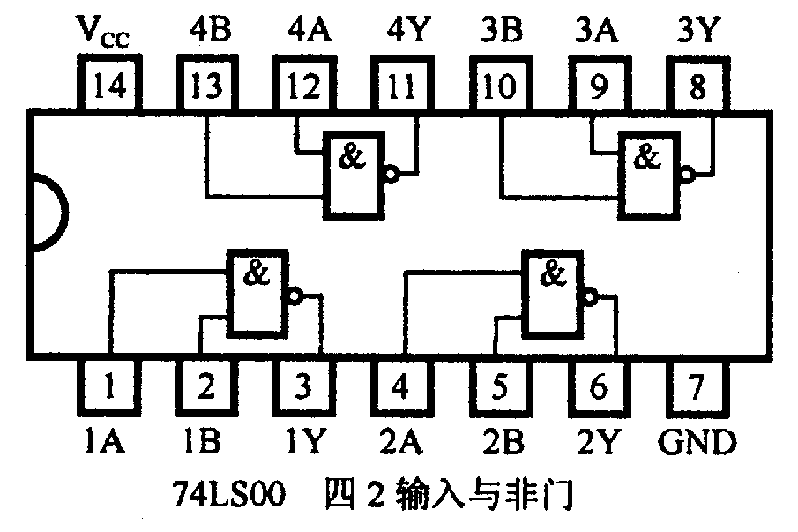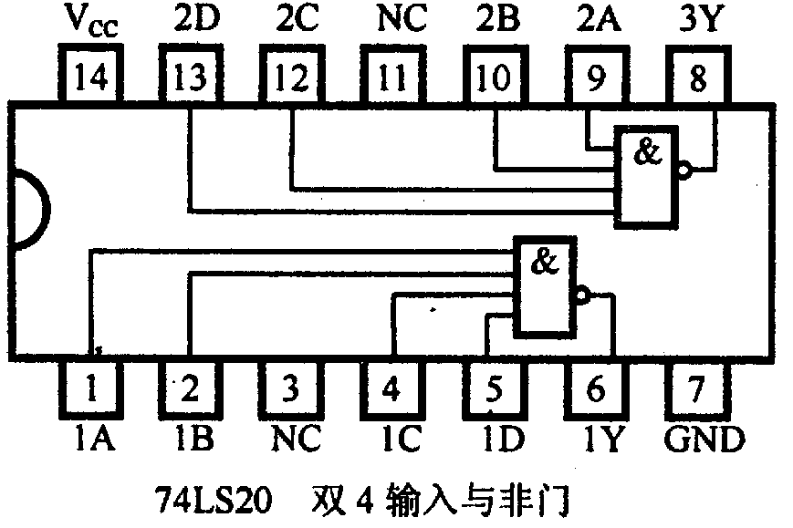
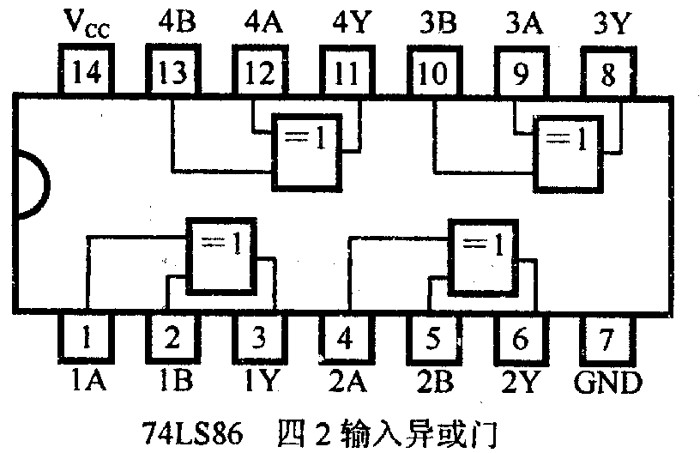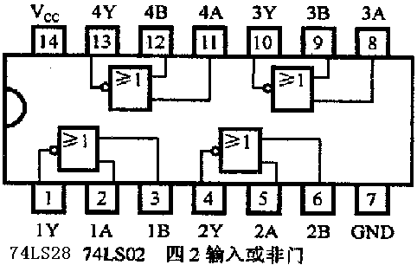

三、 实验步骤设计：
1. 选用双四输入与非门74LS20一片，插入数字电路实验箱中对应的IC座，按图接线、输入端1、2、4、5、分别接到K1~K4的逻辑开关输出插口，输出端接电平显示发光二极管D1~D4中任意一个。
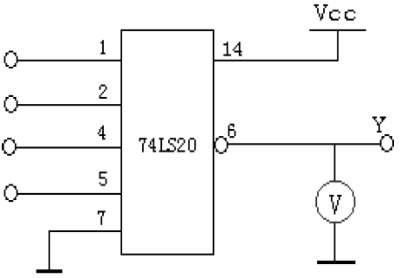

2. 选二输入四异或门电路74LS86，按图接线，输入端1、2、4、5接逻辑开关(K1~K4)，输出端A、B、Y接电平显示发光二极管。
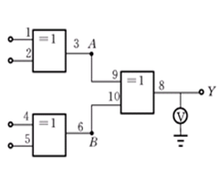

3. 用2片74LS00芯片组成如图所示逻辑电路。其中虚线框内是第一片74LS00芯片部分，虚线框外的是第二片74LS00芯片部分。
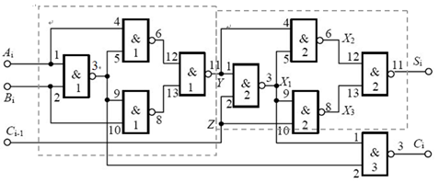

4. 根据半加器的逻辑表达式可知，半加器Y是A、B的异或，而进位Z是A、B相与，即半加器可用一个异或门和二个与非门组成一个电路。如图。在数字电路实验箱上插入异或门和与非门芯片。输入端A、B接逻辑开关，Y，Z接电平显示发光管。
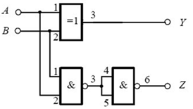

5. 用3片74LS00芯片组成如图所示逻辑电路。其中第一个虚线框内是第一片74LS00芯片部分，第二个虚线框内的是第二片74LS00芯片部分。余下的是第三片74LS00芯片部分。

四、 实验结果及分析：
1. 与非门电路逻辑功能的测试
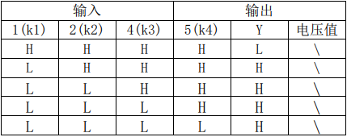

2. 异或门逻辑功能的测试
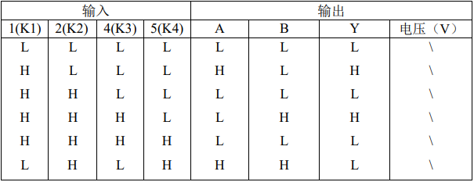

3. 组合逻辑电路功能测试
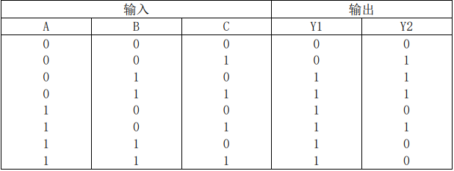
4. 用异或门（74LS86）和与非门组成的半加器电路
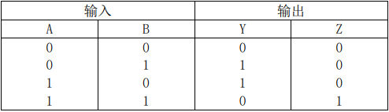
5. 全加器组合电路的逻辑功能测试
根据表达式直接填写各点状态
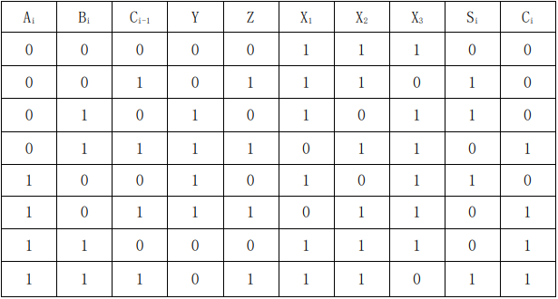
按原理图选择与非门并接线进行测试，将测试结果记入表
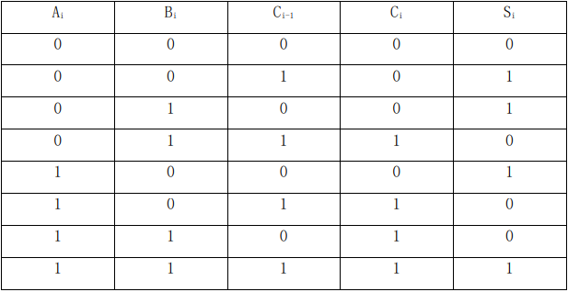
五、 实验收获
通过本次实验，我深入了解了数字逻辑电路的基本知识和应用。我熟悉了门电路的逻辑功能、逻辑表达式、逻辑符号和等效逻辑图，掌握了数字电路实验箱及示波器的使用方法。我对组合逻辑电路的功能测试有了更深的理解，实验过程中学会了如何验证半加器和全加器的逻辑功能。同时，我也掌握了二进制数的运算规律。
本次实验让我对数字逻辑电路的应用有了更深的认识，增强了我的动手能力和实验技能。通过对门电路和组合逻辑电路的实验验证，我能够更好地设计和分析数字电路，优化数字系统的性能。同时，这次的实验经历也让我的解决问题能力有所提升，我对实验中遇到的问题有了更强大的解決问题的经验。本次实验对我的能力提升和学习经验积累具有十分重要的意义。

实验二

一、 实验目的：
- 掌握基本RS触发器、D触发器、JK触发器的工作原理。
- 学会正确测试RS触发器、D触发器、JK触发器的逻辑功能。
3、熟悉触发器之间相互转换的方法。
4、了解用触发器构成自循环寄存器的电路结构及工作过程。
二、 实验芯片结构简图：
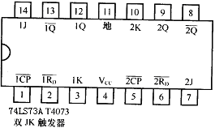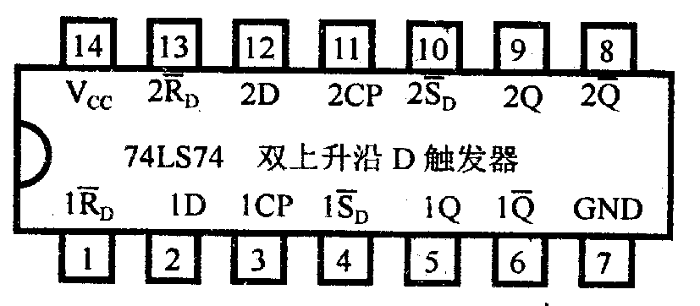

三、 实验步骤设计：
2. 测试74LS139双2-4译码器的逻辑功能。
（1）按图2.5接线，芯片74LS139的电源和接地引脚要先连接上。4个译码输出引脚Y3─Y0接实验箱上的电平指示灯。G、B、A接实验箱上的逻辑开关K3—K1。改变逻辑开关的值，观测并记录电平指示灯的显示状态，将结果填入表格2.4中。并总结译码器输出的特点。

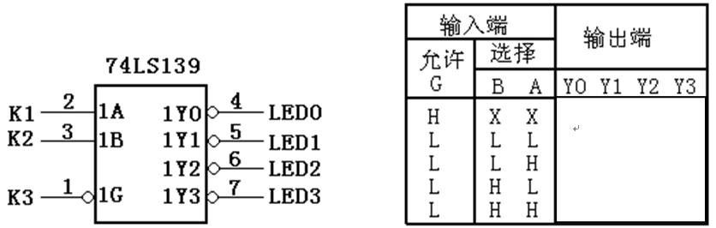
图2.5 74LS139实验接线图 表2.4 74LS139真值表

3．用8选1数据选择器74LS151实现逻辑函数：
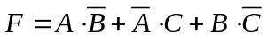
画出逻辑电路连接图（参考课本中例题），并进行实际连线调试。记录结果填入下表2.5中。
调试芯片74LS151的电源和接地引脚要先连接上。
将这种设计方式与实验二的用与非门实现的方式进行对比，说明两种方式的优缺点。
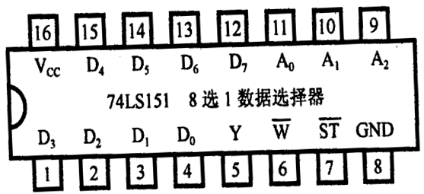

输入 |  |  | 输出
A | B | C | F
0 | 0 | 0
0 | 0 | 1
0 | 1 | 0
0 | 1 | 1
1 | 0 | 0
1 | 0 | 1
1 | 1 | 0
1 | 1 | 1
表2.5 真值表

4．用3-8译码器74LS138芯片和一片74LS00芯片实现逻辑函数：
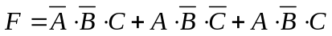
按要求画出逻辑电路连接图，并进行实际连线调试,记录结果填入表2.6中。调试时芯片74LS138和74LS00的电源和接地引脚要先连接上。
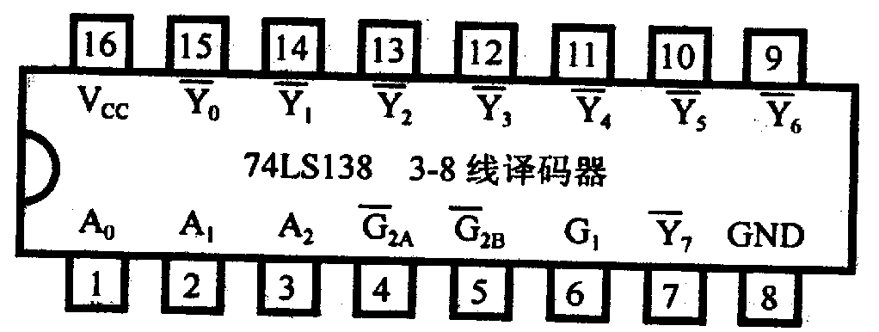

输入 |  |  | 输出
A | B | C | F
0 | 0 | 0
0 | 0 | 1
0 | 1 | 0
0 | 1 | 1
1 | 0 | 0
1 | 0 | 1
1 | 1 | 0
1 | 1 | 1
表2.6 真值表

5. 测试四位数值比较器74LS85的逻辑功能。
按照图2.6所示，将输入信号A3 、 A2 、 A1 、 A0 、B3 、 B2 、 B1、 B0 和低位级联输入端 A<B 、 A=B 、 A>B分别连接逻辑开关K8 、 K7、 K6、 K5、 K4 、K3、 K2 、K1和 K12 、K11、 K10。输出L、 G、 M连接三个电平指示灯。
根据表2.7中输入量的取值的不同，控制逻辑开关取不同的值，观察L 、G、 M输出值，填入表2.7中。

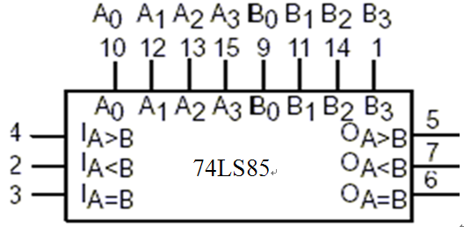
图2-6
四、 实验结果及分析：
2. 测试74LS139双2-4译码器的逻辑功能。

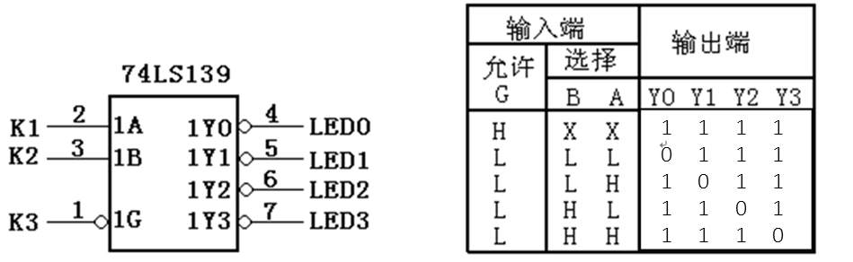

3．用8选1数据选择器74LS151实现逻辑函数：
输入 |  |  | 输出
A | B | C | F
0 | 0 | 0 | 0
0 | 0 | 1 | 1
0 | 1 | 0 | 1
0 | 1 | 1 | 1
1 | 0 | 0 | 1
1 | 0 | 1 | 1
1 | 1 | 0 | 1
1 | 1 | 1 | 0

4．用3-8译码器74LS138芯片和一片74LS00芯片实现逻辑函数：
输入 |  |  | 输出
A | B | C | F
0 | 0 | 0 | 0
0 | 0 | 1 | 1
0 | 1 | 0 | 0
0 | 1 | 1 | 0
1 | 0 | 0 | 1
1 | 0 | 1 | 1
1 | 1 | 0 | 0
1 | 1 | 1 | 0

5. 测试四位数值比较器74LS85的逻辑功能。
输 入 |  | 输 出
比较输入端 | 级联输入端 | L G M
A3 A2 A1 A0 B3 B2 B1 B0 | A<B A=B A>B | A<B A=B A>B
0 0 0 0 1 0 1 0  0 0 0 1 1 0 1 0  0 0 1 0 1 0 1 0  0 0 1 1 1 0 1 0  0 1 0 0 1 0 1 0  0 1 0 1 1 0 1 0  0 1 1 0 1 0 1 0  0 1 1 1 1 0 1 0  1 0 0 0 1 0 1 0  1 1 1 1 1 0 1 0 | 0 1 0  0 1 0  0 1 0  0 1 0  0 1 0  0 1 0  0 1 0  0 1 0  0 1 0  0 1 0 | 1 0 0  1 0 0  1 0 0  1 0 0  1 0 0  1 0 0  1 0 0  1 0 0  1 0 0  0 0 1

五、 实验收获
通过这次数字逻辑实验，我深入了解了RS触发器、D触发器和JK触发器的工作原理，掌握了如何测试它们的逻辑功能。同时，我还学会了触发器之间的相互转换方法，以及用触发器构成自循环寄存器的电路结构和工作过程。
实验过程中，我通过观察和分析各种触发器的输入输出波形，更加深入地理解了触发器的逻辑功能。我还运用所学知识，成功地将D触发器转换为T触发器和JK触发器，进一步提高了我的实践能力。
此外，我还学会了如何用触发器构成自循环寄存器，了解了其电路结构和工作过程。这使我明白了触发器在数字电路中的重要应用，为今后从事相关工作打下了坚实的基础。
这次数字逻辑实验让我对数字电路有了更深入的理解，提高了我的实践能力和解决问题的能力。我相信这些知识和技能将对我的未来学习和工作产生积极的影响。

实验三

一、 实验目的：
1、掌握计数器芯片74LS160的功能。
2、掌握计数器的级联方法。
3、熟悉任意模计数器的构成方法。
4、熟悉数码管的使用。
二、 实验芯片结构简图：
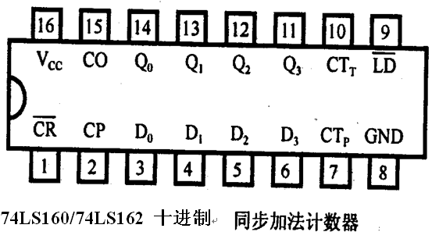
三、 实验步骤设计：
2. 图3.2是测试D触发器的接线图，K1、K2、K3接逻辑开关，LED0、LED1是电平指示灯，AK1是单次脉冲,接逻辑开关K4。
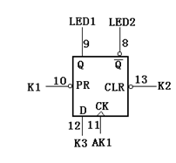

6. 按图接线，用四只D触发器构成四位二进制异步加法计数器，它的连接特点是将每只低位D触发器的端和高一位的CP端相连接。输出Q3Q2Q1Q0分别连接到四个电平指示灯，同时用四根线接到一个七段显示器的输入端DCBA上（实验箱上七段显示器的电源要连接。就是两个红色的小孔要连接上）。输入RD接逻辑开关，CP0接试验箱左下方的1HZ连续脉冲或者接单次脉冲源。
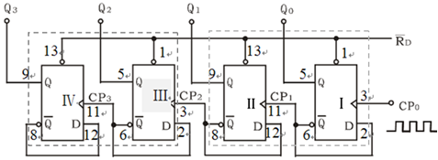

若将上图稍加改动，即将低位触发器的Q端与高一位的CP端相连接，去掉原来的 端与高一位的CP端连线，即构成了一个4位二进制减法计数器。如图3.8所示。先将RD置0，从而使Q3Q2Q1Q0 = 0000，然后将RD = 1，观察CP0引脚进入的脉冲对输出Q3Q2Q1Q0的影响。
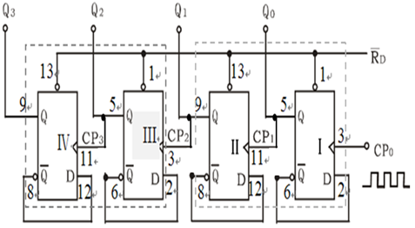
四、 实验结果及分析：
2、验证D触发器功能。
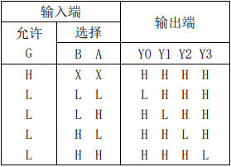

6. 用两片D触发器74LS74芯片构成异步二进制加／减计数器
(1)异步二进制加计数器
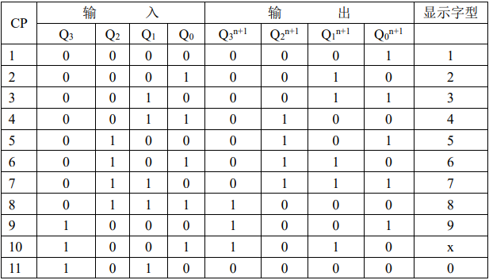
(2) 异步二进制减计数器
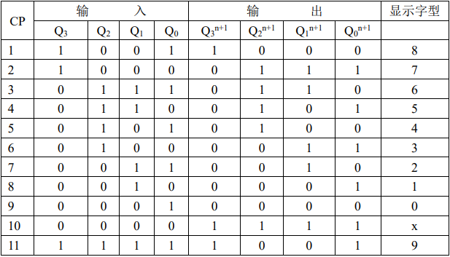
- 实验收获
通过这次数字逻辑实验，我深入了解了计数器芯片74LS160的功能和计数器的级联方法。同时，我还学会了如何构建任意模计数器，以及如何使用数码管显示计数结果。在实验过程中，我通过观察和分析74LS160的输入输出波形，掌握了其功能和级联方法。我还运用所学知识，成功地构建了一个任意模计数器，并实现了对不同模数的计数。同时，我还学会了如何通过数码管显示计数结果，进一步提高了我的实践能力。
我还通过实验发现了计数器芯片74LS160在使用过程中的一些注意事项，如输入信号的稳定性、电源电压的波动等，这对我今后从事相关工作具有重要的指导意义。这次数字逻辑实验让我对数字电路有了更深入的理解，提高了我的实践能力和解决问题的能力。我相信这些知识和技能将对我的未来学习和工作产生积极的影响。

教师评语

